Desarrollo estructural y empleo público en los municipios argentinos: una tipología territorial

Diplomatura en Ciencias Sociales Computacionales y Humanidades Digitales
Marzo 2026

María Hereñú
Marina Saldaña

Índice General
Índice General 2
Índice de Tablas 3
Índice de Gráficos 3
Índice de Anexo 4
Introducción 5
Exploración y descripción de los datos 6
Medidas de tendencia central y medidas de dispersión 7
Análisis de gráficos de densidad 9
Correlaciones 12
Matriz de correlación 16
¿Por qué realizar reducción de dimensionalidad? 17
Análisis de los componentes principales 19
Educación y servicios 19
PCA Servicios 20
PCA Educación 22
Utilización de Clustering para la identificación de grupos 23
Gráfico de codo - Evaluación de K 25
Análisis de Clusters 26
Cruce entre Clusters con conjunto de variables 31
Acceso a computadoras en los hogares 32
Desempleo 34
Participación laboral de hombres 36
Participación laboral de mujeres 37
Distribución provincial y regional de los Clusters 39
Región Pampeana 39
Región Noreste 39
Región Noroeste 40
Región Cuyo 40
Región Patagónica 40
Síntesis territorial 41
Conclusiones 41
Anexo 44
Índice de Tablas
Tabla 1: Medidas de tendencia central y medidas de dispersión de variables elegida 7
Tabla 2: Medidas de tendencia central y medidas de dispersión de variable Población 8
Tabla 3: Comparación de los R de Pearson de las 4 correlaciones 15
Tabla 4: Valores de los centroides de cada variable por cluster 26
Índice de Gráficos
Gráfico 1: Dispersión de agua mejorada, electricidad, recolección de residuos y saneamiento mejorado 9
Gráfico 2: Dispersión de fin de secundaria adultos 10
Gráfico 3: Dispersión de empleo público 11
Gráfico 4: Correlación entre Participación laboral de mujeres y Saneamiento Mejorado 12
Gráfico 5: Correlación Fin de Secundaria Adultos y Participación Laboral de Mujeres 13
Gráfico 6: Fin de secundaria adultos y Recolección de residuos 14
Gráfico 7: Empleo Publico y Agua Mejorada 15
Gráfico 8: Matriz de correlación de todas las variables 16
Gráfico 9: Cargas factoriales de PCA Servicios 20
Gráfico 10: Porcentaje de varianza y porcentaje de varianza acumulada de PC Servicios 21
Gráfico 11: Cargas factoriales de PCA Educación 22
Gráfico 12: Porcentaje de varianza y porcentaje de varianza acumulada de PC Educación 23
Gráfico 13: Variabilidad intra-clusters según K 25
Gráfico 14: Empleo público, PC1 Educación y PC1 Servicios según Cluster 27
Gráfico 15: Acceso a computadores en los hogares según clusters 32
Gráfico 16: Desempleo según cluster 34
Gráfico 17: Participación laboral de hombres por Clusters 36
Gráfico 18: Participación laboral de mujeres por Clusters 37
Índice de Anexo
Definición de variables utilizadas 44
Tabla 5: Definición y observaciones de variables utilizadas 44
Cuadros de regiones por clusters y provincias 45
Tabla 6: Región Noroeste: distribución de municipios por provincia según cluster (valores absolutos y porcentajes) 45
Tabla 7: Región Cuyo: distribución de municipios por provincia según cluster (valores absolutos y porcentajes) 46
Tabla 8: Región Pampeana: distribución de municipios por provincia según cluster (valores absolutos y porcentajes) 47
Tabla 9: Región Patagónica: distribución de municipios por provincia según cluster (valores absolutos y porcentajes) 48
Tabla 10: Región Noreste: distribución de municipios por provincia según cluster (valores absolutos y porcentajes) 48

Introducción
La caracterización de las desigualdades territoriales constituye un insumo clave para el diseño e implementación de políticas públicas orientadas a reducir brechas socioeconómicas. En Argentina, la heterogeneidad entre municipios se expresa en diferencias significativas en el acceso a servicios básicos, las condiciones educativas y la estructura del empleo, configurando escenarios territoriales con capacidades y desafíos diversos. En este marco, el análisis comparado de indicadores permite comprender mejor los patrones de desarrollo local y las condiciones de vida de la población.
En este contexto, el presente trabajo se propone caracterizar a los municipios argentinos a partir de sus condiciones de desarrollo estructural y su proporción de empleo público, con el objetivo de identificar patrones territoriales diferenciados y construir una tipología que permita comprender las heterogeneidades subnacionales. En un país atravesado por fuertes desigualdades regionales, la escala municipal ofrece una ventana privilegiada para observar cómo se articulan infraestructura básica, nivel educativo y dinámica laboral, dimensiones que no siempre evolucionan de manera homogénea. Para ello se utiliza información proveniente del Atlas de Gobiernos Locales y Regionales de América Latina y el Caribe, que reúne datos comparables organizados en torno a dimensiones vinculadas con los Objetivos de Desarrollo Sostenible, facilitando el análisis de las condiciones de vida a escala municipal.
Para abordar este problema, el estudio combina una estrategia de reducción de dimensionalidad con técnicas de clasificación. En primer lugar, se sistematizan las variables seleccionadas y se fundamenta la construcción de indicadores sintéticos mediante análisis de componentes principales (PCA), especialmente en las dimensiones de servicios e indicadores educativos, donde la evidencia empírica muestra asociaciones significativas entre variables. Este procedimiento permite sintetizar información estructural sin perder variabilidad sustantiva y facilita la comparación entre municipios.
Sobre la base de estos componentes y de las variables laborales consideradas, se implementa un análisis de clusters que agrupa a los municipios según similitudes en su perfil estructural y en el peso relativo del empleo público. A partir de esta clasificación se construye una tipología municipal que constituye el núcleo del trabajo. Posteriormente, la tipología es contrastada con variables complementarias con el fin de examinar en qué medida refuerzan o tensionan la caracterización inicial de los grupos.
Finalmente, el análisis incorpora una dimensión territorial explícita al examinar la distribución de los clusters por provincias y regiones del país. Este ejercicio permite evaluar si las configuraciones identificadas responden a patrones regionales relativamente consistentes o si, por el contrario, revelan heterogeneidades significativas.
Exploración y descripción de los datos
La base de datos utilizada en este trabajo corresponde a un recorte del Atlas de Gobiernos Locales y Regionales de América Latina y el Caribe filtrado para Argentina. Cada observación representa un municipio (2345 observaciones), constituyendo la unidad de análisis del estudio, mientras que las variables seleccionadas describen características socioeconómicas y de acceso a servicios a nivel local. En total, el universo municipal argentino está compuesto por gobiernos locales con distintos niveles de autonomía institucional, cuyas autoridades son electas por la población y cuentan con competencias administrativas sobre su territorio.
Las variables incluidas en la base se expresan mayoritariamente como proporciones de población u hogares, por lo que toman valores continuos entre 0 y 1, lo que facilita la comparación entre municipios de distinto tamaño. Este formato permite interpretar los indicadores como niveles relativos de acceso a servicios o condiciones socioeconómicas, independientemente de la escala demográfica de cada jurisdicción. De este modo, la base ofrece una fotografía comparable de las condiciones de vida y las características estructurales de los municipios argentinos.
En cuanto a la cobertura de información, los indicadores fueron construidos a partir de datos censales disponibles, considerando ajustes metodológicos para asegurar la correcta representación territorial de los municipios. En aquellos casos en que un municipio se extiende sobre más de una unidad estadística, los valores fueron estimados mediante promedios ponderados según población u hogares, de modo que cada jurisdicción quede representada por un único registro. Asimismo, se contemplan limitaciones vinculadas a la disponibilidad de información censal y a cambios recientes en la organización territorial, lo cual resulta relevante para contextualizar el alcance de la base.
En conjunto, la base de datos constituye un insumo adecuado para el análisis comparativo entre municipios, ya que combina indicadores homogéneos y estandarizados que permiten describir las condiciones socioeconómicas y de acceso a servicios a escala local. Esta caracterización inicial resulta fundamental para comprender la estructura de la información antes de avanzar hacia análisis más específicos sobre relaciones entre variables y patrones territoriales.
Medidas de tendencia central y medidas de dispersión
Para comenzar en el conocimiento de la información de la base de datos, se buscaron las medidas de tendencia central y medidas de dispersión, como la varianza y el desvío estándar para armar un cuadro y comparar.

Tabla 1 - Medidas de tendencia central y medidas de dispersión de variables elegidas
 | MEDIA | MEDIANA | VARIANZA | DESVÍO ESTÁNDAR
Empleo Público | 0.3485265 | 0.3011418 | 0.03521055 | 0.1876448
Analfabetismo | 0.04125043 | 0.02956522 | 0.001366147 | 0.03696142
Fin de secundario adultos | 0.3141055 | 0.3099042 | 0.02126643 | 0.1458301
Participación laboral mujeres | 0.4867157 | 0.5018191 | 0.018043 | 0.1343242
Participación laboral hombres | 0.802701 | 0.8235832 | 0.008171503 | 0.09039636
Electricidad | 0.9536542 | 0.9850746 | 0.006360061 | 0.07974999
Agua mejorada | 0.7198002 | 0.8484271 | 0.09385499 | 0.3063576
Saneamiento | 0.5963386 | 0.618934 | 0.0522247 | 0.2285273
Recolección de residuos | 0.665256 | 0.8273932 | 0.124645 | 0.3530509
Fuente: Elaboración propia a partir de Atlas de Gobiernos Locales y Regionales de América Latina y el Caribe filtrado por Argentina
El análisis de estas medidas permite obtener una primera aproximación a la estructura de las variables consideradas en el estudio. En términos generales, se observa que los indicadores vinculados a servicios básicos presentan niveles medios elevados, especialmente en el caso del acceso a electricidad, cuya media supera el 0,95, lo que sugiere una cobertura prácticamente universal en la mayoría de los municipios. En contraste, el acceso al agua, al saneamiento y a la recolección de residuos muestra valores medios más bajos y, sobre todo, mayores niveles de dispersión, lo que indica la existencia de brechas territoriales más marcadas en estas dimensiones. Entre las variables educativas, la tasa media de finalización del secundario se ubica en torno a 0,31, mientras que el analfabetismo presenta niveles relativamente bajos, aunque con variabilidad entre municipios. En el plano laboral, la participación de los hombres exhibe valores más altos y homogéneos que la de las mujeres, reflejando una brecha de género persistente en la inserción laboral, mientras que el empleo público presenta una dispersión moderada que sugiere diferencias en el peso del Estado en las economías locales.
Estas estadísticas descriptivas también orientaron la selección de variables para el análisis posterior. Se priorizaron aquellas que permiten capturar tres dimensiones centrales del desarrollo territorial: el acceso a servicios básicos (electricidad, agua, saneamiento y recolección de residuos), el nivel educativo (analfabetismo y finalización del nivel secundario) y la estructura laboral (participación laboral por género y empleo público) (Ver en Anexo cuadro de definición de variables utilizadas). La inclusión diferenciada de la participación laboral de mujeres y hombres responde al interés por observar posibles patrones asociados a desigualdades de género, mientras que el empleo público se incorpora como indicador del rol del Estado en la dinámica económica municipal.
Tabla 2 - Medidas de tendencia central y medidas de dispersión de variable Población
 | Media | Mediana | Varianza | Desvío estándar
Población | 39638.9 | 2402.5 | 164062646775 | 405046.5
Fuente: Elaboración propia a partir de Atlas de Gobiernos Locales y Regionales de América Latina y el Caribe filtrado por Argentina.
En relación con la variable población, si bien no se integró al conjunto principal de indicadores por estar expresada en valores absolutos, su análisis resulta relevante para comprender la heterogeneidad en el tamaño de los municipios. La media poblacional se sitúa alrededor de los 39.600 habitantes, mientras que la mediana apenas supera los 2.400, lo que evidencia una distribución fuertemente asimétrica hacia la derecha. La desviación estándar, considerablemente superior a la media, confirma la coexistencia de un gran número de municipios pequeños con un conjunto reducido de jurisdicciones de gran tamaño que concentran una porción significativa de la población. Esta información resulta clave para contextualizar los perfiles territoriales, ya que el tamaño demográfico puede influir en la provisión de servicios y en la estructura económica local.
En conjunto, este análisis descriptivo permite identificar los principales rasgos de variabilidad de la base y fundamenta la elección de las dimensiones que estructuran el estudio, constituyendo un paso previo necesario para la exploración de relaciones entre variables y la construcción de tipologías municipales.
Análisis de gráficos de densidad
A continuación se presentan algunos gráficos de densidad para interpretar visualmente cómo se comportan las variables elegidas.
Gráfico 1 - Dispersión de agua mejorada, electricidad, recolección de residuos y saneamiento mejorado
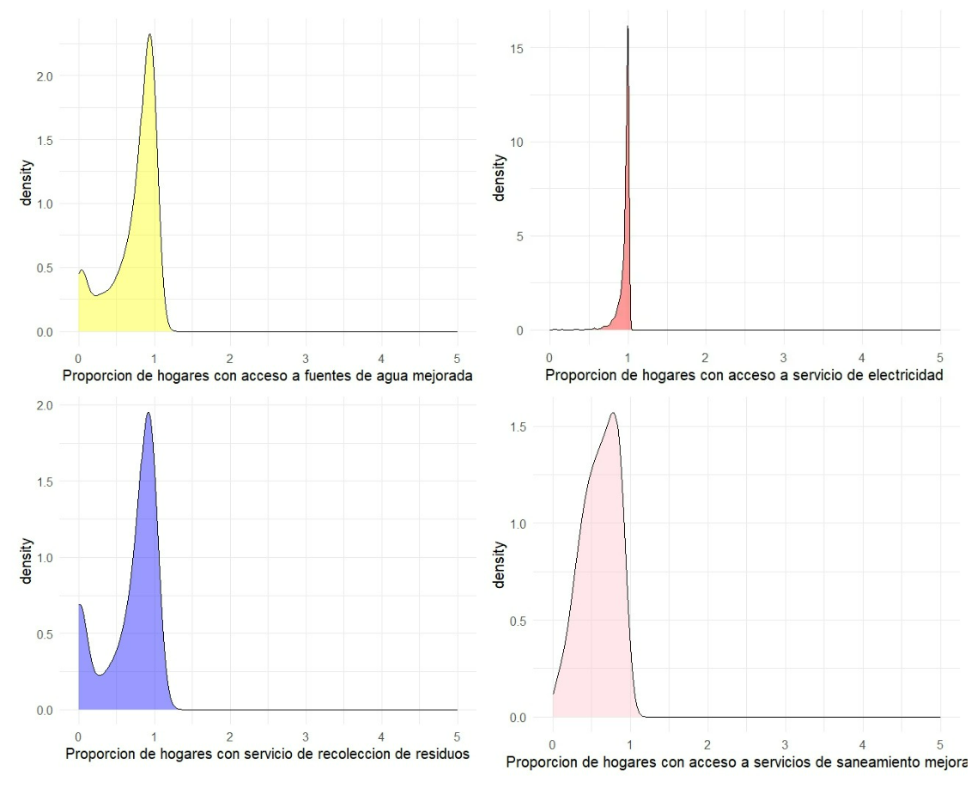
Fuente: Elaboración propia a partir de Atlas de Gobiernos Locales y Regionales de América Latina y el Caribe filtrado por Argentina.
El análisis de los gráficos de densidad correspondientes a las variables de servicios básicos permite observar diferencias en los niveles de cobertura y en la distribución territorial de cada indicador. En el caso del acceso a electricidad, la distribución se concentra fuertemente en valores altos, lo que refleja una cobertura ampliamente extendida en la mayoría de los municipios y una variabilidad relativamente baja, como comentamos anteriormente al analizar el cuadro de medidas de tendencia central. Por su parte, el acceso al agua mejorada muestra una distribución más dispersa, con presencia de municipios en niveles intermedios y altos, lo que sugiere heterogeneidad en la provisión de este servicio. Estas diferencias indican que, mientras algunos servicios presentan niveles cercanos a la universalización, otros aún exhiben brechas territoriales más marcadas.
Las variables de saneamiento mejorado y recolección de residuos presentan distribuciones con mayor amplitud y dispersión, evidenciando que la cobertura de estos servicios no es homogénea entre municipios. La forma de las curvas sugiere la coexistencia de territorios con niveles elevados de acceso junto con otros con coberturas significativamente menores, lo que refuerza la idea de desigualdades estructurales en la infraestructura básica. En conjunto, estos gráficos permiten confirmar que las variables seleccionadas capturan distintos grados de variabilidad en la provisión de servicios, lo que justifica su utilización para la construcción de indicadores sintéticos y el análisis posterior de perfiles territoriales.
Para complementar a esta descripción podemos incorporar también gráficos de densidad para las variables Fin de secundario adultos y Empleo Público.
Gráfico 2 - Dispersión de fin de secundaria adultos
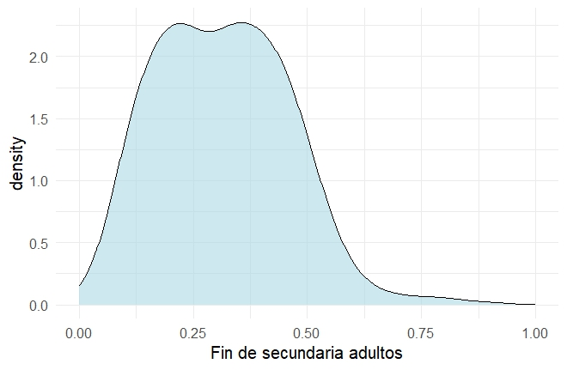
Fuente: Elaboración propia a partir de Atlas de Gobiernos Locales y Regionales de América Latina y el Caribe filtrado por Argentina.

El gráfico de densidad correspondiente a la variable de finalización del nivel secundario en la población adulta muestra una distribución concentrada en valores intermedios, con cierta dispersión hacia niveles más bajos y más altos de cobertura. Esta forma sugiere que, si bien existe un nivel relativamente similar de finalización educativa en un conjunto amplio de municipios, persisten diferencias territoriales que reflejan trayectorias educativas heterogéneas. La distribución no se presenta completamente simétrica, lo que indica que algunos municipios presentan niveles significativamente superiores o inferiores al promedio.

Gráfico 3 - Dispersión de empleo público
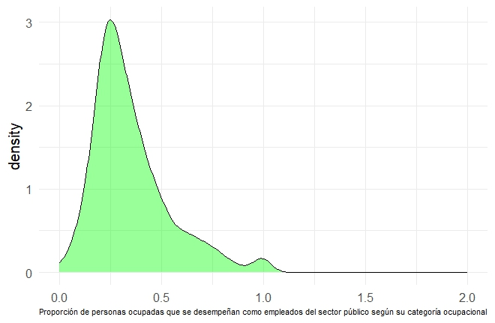
Fuente: Elaboración propia a partir de Atlas de Gobiernos Locales y Regionales de América Latina y el Caribe filtrado por Argentina.

Por su parte, la distribución del empleo público exhibe una mayor amplitud y variabilidad a lo largo de los municipios, evidenciando diferencias en el peso relativo del sector estatal dentro de las economías locales. La forma de la curva sugiere la coexistencia de municipios donde el empleo público tiene una participación más moderada con otros en los que su presencia es más significativa, lo que resulta consistente con la diversidad de estructuras productivas y capacidades institucionales a nivel territorial.

Correlaciones

Con el objetivo de profundizar en la relación entre las variables analizadas y complementar la lectura exploratoria realizada a partir de los gráficos de densidad, se incorporan gráficos de correlación junto con el cálculo del coeficiente de Pearson. La correlación permite describir la fuerza y la dirección de la relación lineal entre dos variables, tomando valores entre -1 (relación negativa perfecta) y 1 (relación positiva perfecta), mientras que valores cercanos a 0 indican ausencia de asociación lineal. Al tratarse de una medida normalizada de la covarianza, es decir, una forma estandarizada que facilita la comparación entre variables, su interpretación resulta especialmente útil para identificar patrones de asociación entre dimensiones socioeconómicas y de condiciones de vida en los municipios.

Gráfico 4 - Correlación entre Participación laboral de mujeres y Saneamiento Mejorado
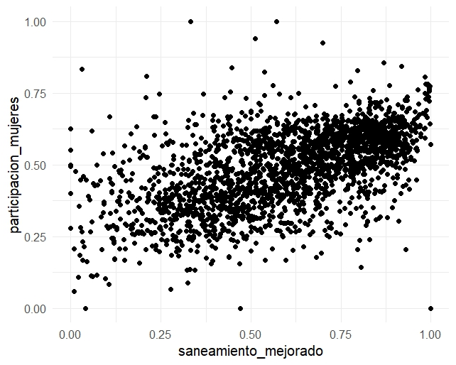
Fuente: Elaboración propia a partir de Atlas de Gobiernos Locales y Regionales de América Latina y el Caribe filtrado por Argentina.

Este gráfico muestra una tendencia positiva entre ambas variables, donde los municipios con mayores niveles de acceso a saneamiento tienden a presentar mayores tasas de participación laboral femenina. El coeficiente de correlación de Pearson (r = 0,55) indica una relación positiva de intensidad moderada, lo que sugiere que, si bien no se trata de una asociación determinante, existe un patrón consistente que vincula mejores condiciones de infraestructura con mayores niveles de inserción laboral de las mujeres. Esta relación puede interpretarse en términos de contextos territoriales más desarrollados que facilitan tanto el acceso a servicios como la participación en el mercado de trabajo.
Gráfico 5 - Correlación entre Fin de Secundaria Adultos y Participación Laboral de Mujeres

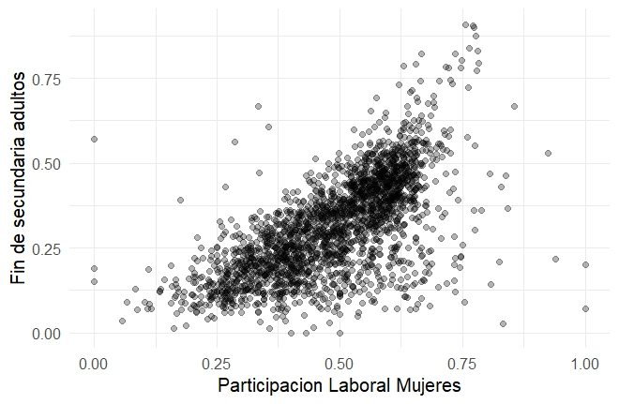
Fuente: Elaboración propia a partir de Atlas de Gobiernos Locales y Regionales de América Latina y el Caribe filtrado por Argentina.

El gráfico presenta una tendencia positiva marcada, con municipios que muestran mayores niveles de educación secundaria completa asociados a mayores tasas de participación laboral femenina. El coeficiente de Pearson (r = 0,65) indica una relación positiva moderada-alta, cercana a fuerte, lo que evidencia una asociación relevante entre ambas variables. Este resultado refuerza la idea de que el desarrollo educativo constituye un factor clave para la inserción laboral de las mujeres a nivel territorial.

Gráfico 6 - Fin de secundaria adultos y Recolección de residuos

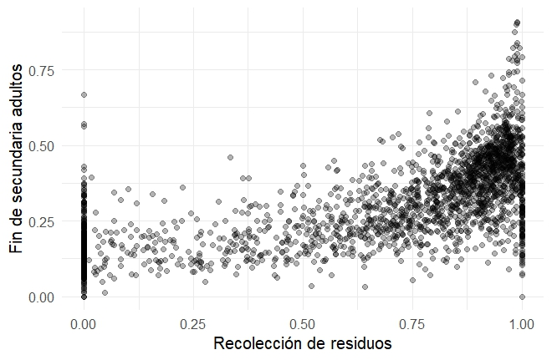
Fuente: Elaboración propia a partir de Atlas de Gobiernos Locales y Regionales de América Latina y el Caribe filtrado por Argentina.

La correlación que presenta el gráfico 6 muestra una tendencia positiva clara entre ambas variables, donde los municipios con mayores niveles de finalización del nivel secundario tienden a presentar mayores niveles de cobertura del servicio de recolección de residuos. El coeficiente de Pearson (r = 0,66) indica una relación positiva moderada-alta, cercana a fuerte, lo que sugiere una asociación consistente entre el desarrollo educativo y el grado de consolidación de la infraestructura municipal. Esta relación resulta coherente con la idea de que territorios con mejores condiciones socioeducativas suelen presentar también mayores niveles de provisión de servicios de infraestructura.

Gráfico 7 - Empleo Publico y Agua Mejorada

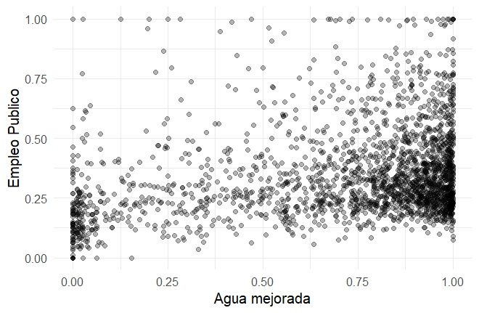
Fuente: Elaboración propia a partir de Atlas de Gobiernos Locales y Regionales de América Latina y el Caribe filtrado por Argentina.

En este caso, la nube de puntos presenta una tendencia positiva leve, con una dispersión considerable de los valores. El coeficiente de Pearson (r = 0,25) indica una relación positiva débil, lo que sugiere que, si bien puede existir cierta asociación entre el peso del empleo público y el acceso a agua mejorada, esta no es suficientemente fuerte como para indicar un patrón lineal claro. Esto refuerza la interpretación previa de que el empleo público responde a dinámicas territoriales específicas y no necesariamente alineadas con el nivel de infraestructura básica.

Tabla 3 - Comparación de los R de Pearson de las 4 correlaciones
 | Gráfico 1 - Participación laboral mujeres y Saneamiento mejorado | Gráfico 2 - Fin de secundario adultos y participación laboral mujeres | Gráfico 3 - Fin de Secundaria adultos y recolección de residuos | Gráfico 4 - Agua mejorada y Empleo Publico
R de Pearson | 0.5525353 | 0.6510894 | 0.6609817 | 0.2526537
Fuente: Elaboración propia a partir de Atlas de Gobiernos Locales y Regionales de América Latina y el Caribe filtrado por Argentina.

Considerando el cuadro comparativo de coeficientes de Pearson, se observa que las relaciones más intensas se concentran entre variables vinculadas al nivel educativo, la participación laboral femenina y los niveles de infraestructura, como ocurre en las asociaciones entre educación y recolección de residuos o entre educación y participación laboral de mujeres. En contraste, las correlaciones que involucran al empleo público presentan menor magnitud, lo que confirma su comportamiento más autónomo respecto del resto de las dimensiones.

Matriz de correlación
Para finalizar con la descripción y exploración de la base se presenta a continuación el gráfico de matriz de correlación de las variables presentes en la base de datos.

Gráfico 8 - Matriz de correlación de todas las variables
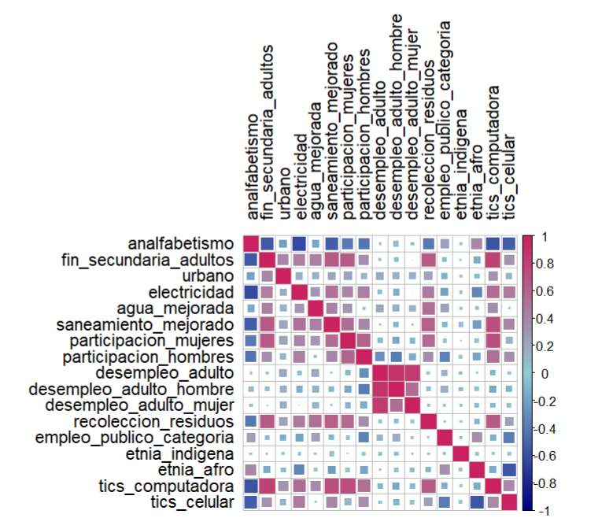
Fuente: Elaboración propia a partir de Atlas de Gobiernos Locales y Regionales de América Latina y el Caribe filtrado por Argentina.
El análisis de la matriz de correlación permite observar de manera integral cómo se articulan las distintas dimensiones consideradas en el estudio, evidenciando patrones de asociación coherentes con las tendencias identificadas previamente en los gráficos individuales. En primer lugar, se destacan correlaciones positivas entre las variables de servicios básicos —agua, saneamiento, electricidad y recolección de residuos— lo que sugiere que estos indicadores tienden a presentarse de manera conjunta en los municipios. Esta asociación indica la existencia de un gradiente territorial de infraestructura, donde aquellos municipios con mejores niveles de acceso a un servicio suelen presentar también mayores niveles en los restantes, reflejando procesos de consolidación estructural y capacidades institucionales más desarrolladas.
En relación con las variables educativas, se observa una correlación negativa entre analfabetismo y finalización del nivel secundario, lo cual resulta consistente desde el punto de vista conceptual, ya que ambas capturan extremos opuestos del nivel educativo. A su vez, la finalización del secundario muestra asociaciones positivas con indicadores de condiciones de vida y, especialmente, con la participación laboral femenina, lo que refuerza la idea de que mayores niveles educativos se vinculan con mejores oportunidades de inserción laboral. Por su parte, la participación laboral de hombres presenta menor variabilidad y asociaciones más débiles con el resto de las variables, lo que sugiere que su comportamiento es relativamente homogéneo entre municipios.
En cuanto al empleo público, la matriz muestra correlaciones más bajas con la mayoría de las variables, lo que indica que su comportamiento responde a dinámicas territoriales específicas y no necesariamente alineadas con los niveles de infraestructura o nivel educativo. Este resultado refuerza la interpretación previa de que el peso del empleo estatal constituye una dimensión diferenciada dentro de la estructura socioeconómica municipal, asociada a factores institucionales y productivos particulares.
En conjunto, la matriz de correlación evidencia la existencia de dos grandes bloques de variables con comportamientos relativamente coherentes: por un lado, las relacionadas con condiciones de vida e infraestructura, y por otro, las vinculadas al nivel educativo, con el empleo público funcionando como una dimensión complementaria. Este patrón de asociaciones respalda la estrategia metodológica adoptada, ya que confirma la presencia de relaciones entre variables que justifican la reducción de dimensionalidad mediante técnicas como el análisis de componentes principales y, posteriormente, la identificación de perfiles territoriales a partir de métodos de clustering.
¿Por qué realizar reducción de dimensionalidad?
La reducción de dimensionalidad constituye un procedimiento metodológico pertinente cuando el conjunto de datos presenta múltiples variables potencialmente redundantes o altamente correlacionadas, ya que permite sintetizar la información preservando sus principales patrones de variación. Desde el punto de vista técnico, este proceso contribuye a mitigar la denominada “maldición de la dimensionalidad”, reduciendo la dispersión de los datos y mejorando la estabilidad de los análisis posteriores, además de optimizar la eficiencia computacional y disminuir el riesgo de sobreajuste. Desde una perspectiva analítica, la reducción resulta especialmente útil cuando las variables comparten información similar, ya que facilita la interpretación al condensar la estructura subyacente en un número menor de componentes que retienen la mayor parte de la varianza original. En este sentido, técnicas como el análisis de componentes principales permiten simplificar la complejidad del fenómeno estudiado sin perder información sustantiva, favoreciendo tanto la exploración de los datos como la construcción de tipologías territoriales.
La reducción de dimensionalidad mediante PCA en el conjunto de variables de servicios (agua mejorada, saneamiento, electricidad y recolección de residuos) se justifica tanto por su coherencia conceptual como por la evidencia empírica observada en la matriz de correlación, donde estos indicadores presentan asociaciones positivas entre sí. En conjunto, estas variables representan una dimensión común vinculada a la infraestructura básica y a las condiciones materiales de vida en los municipios. La inclusión de la recolección de residuos, si bien puede presentar una lógica distinta respecto de otros servicios domiciliarios, resulta pertinente en tanto constituye una competencia central de los gobiernos locales y un indicador de la infraestructura y desarrollo territorial. En este sentido, las diferencias en su cobertura permiten distinguir entre municipios con infraestructura más consolidada y aquellos con menores niveles de provisión de servicios, lo que refuerza la pertinencia de sintetizar estas variables en un componente que capture el nivel general de acceso a servicios básicos.
La aplicación de una técnica de reducción de dimensionalidad en las variables educativas (tasa de analfabetismo y finalización del nivel secundario en adultos) resulta conceptualmente adecuada debido a que ambas capturan dimensiones opuestas pero complementarias del nivel educativo. La fuerte relación negativa observada entre ellas sugiere la presencia de multicolinealidad, por lo que sintetizarlas en un único componente permite representar de manera más parsimoniosa el nivel educativo de los municipios. Mediante el análisis de componentes principales, estas variables se combinan en un indicador sintético que resume la mayor parte de la variabilidad conjunta, donde el analfabetismo aporta en sentido inverso a la finalización del secundario. De este modo, se obtiene una medida integrada del desarrollo educativo que reduce la redundancia de información y facilita la interpretación de esta dimensión en el análisis posterior.
A diferencia de lo realizado con las dimensiones de servicios y educación, se optó por no sintetizar las variables de participación laboral de hombres y de mujeres, aun cuando presentan una relación positiva entre sí. Esta decisión responde al interés analítico por preservar la dimensión de género como un eje relevante del estudio, permitiendo observar posibles brechas en la inserción laboral entre municipios. Mantener ambas variables de forma separada posibilita captar diferencias en la estructura del mercado de trabajo que podrían quedar diluidas en un indicador agregado, y aporta una perspectiva adicional para la interpretación de los perfiles territoriales. De este modo, la participación laboral por género se incorpora como una dimensión específica que complementa el análisis de las condiciones socioeconómicas y contribuye a enriquecer la lectura de los resultados posteriores.
Análisis de los componentes principales

Educación y Servicios

Con el objetivo de examinar empíricamente la estructura interna de las dimensiones definidas, se presentan a continuación los resultados del análisis de los componentes principales para servicios y educación. Se analizan las cargas factoriales y el porcentaje de varianza explicada para determinar en qué medida los indicadores seleccionados se organizan en torno a un eje común y permiten construir una medida sintética consistente para cada dimensión.

PCA - Servicios

Gráfico 9 - Cargas factoriales de PCA Servicios
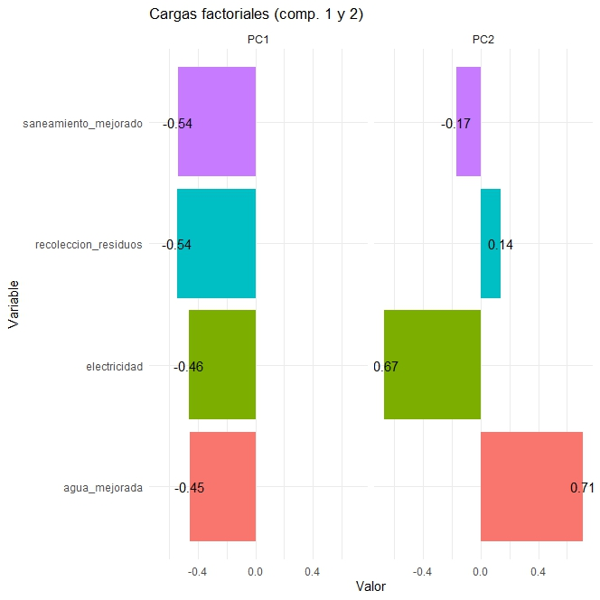
Fuente: Elaboración propia a partir de Atlas de Gobiernos Locales y Regionales de América Latina y el Caribe filtrado por Argentina.

El gráfico de las cargas factoriales muestra que las variables saneamiento mejorado, recolección de residuos, electricidad y agua mejorada contribuyen en el mismo sentido en el primer componente. Esto indica que PC1 sintetiza un gradiente común de acceso a una infraestructura básica de servicios.

Las magnitudes de las cargas son relativamente similares, lo que indica que el componente no está dominado por una única variable, sino que resume de forma equilibrada la información de todas las variables que se incluyen. De esta manera, PC1 puede interpretarse como un índice general del nivel de acceso a servicios básicos municipales.

Los coeficientes del componente presentan signo negativo, lo que implica que valores más altos de PC1 se asocian con menores niveles de cobertura de servicios. Esta orientación dificulta la interpretación sustantiva por lo que se decidió invertir el signo del componente con el objetivo de que valores más altos de PC1 Servicios representen mayores niveles de acceso a servicios.
Gráfico 10 - Porcentaje de varianza y porcentaje de varianza acumulada de PC Servicios

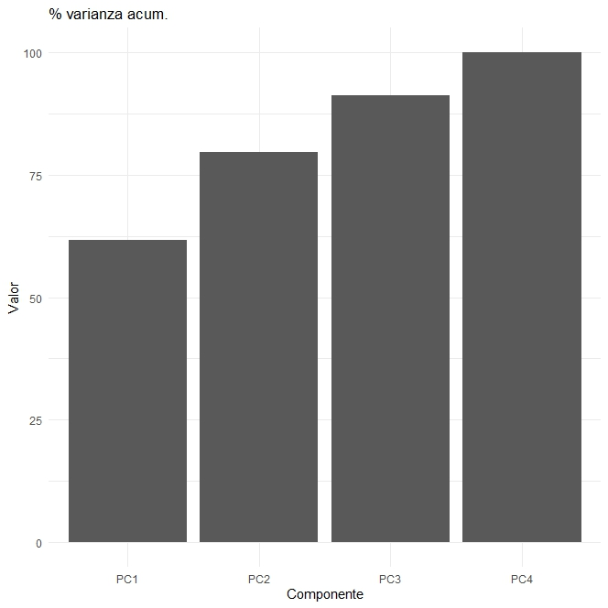
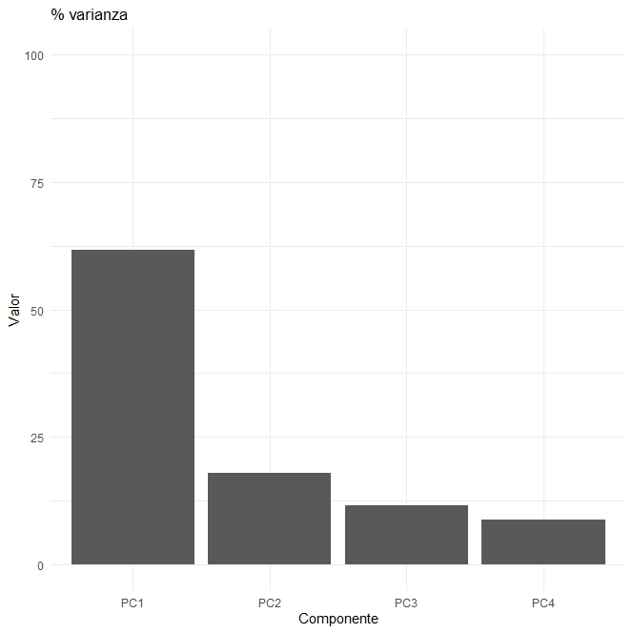
Fuente: Elaboración propia a partir de Atlas de Gobiernos Locales y Regionales de América Latina y el Caribe filtrado por Argentina.

El análisis del porcentaje de varianza explicada refuerza la decisión de tomar PC1. El primer componente concentra aproximadamente el 60% de la varianza total del conjunto de variables, mientras que los componentes siguientes presentan aportes menores y decrecientes. A su vez, el gráfico de varianza acumulada también muestra una disminución a partir del segundo componente.

En este sentido, la reducción de dimensionalidad a partir de la PC1 no solo se justifica por la coherencia conceptual y la orientación común de las cargas, sino también porque este componente resume la mayor parte de la variabilidad conjunta de los indicadores de agua mejorada, saneamiento mejorado, recolección de residuos y electricidad, constituyéndose en una medida sintética robusta del nivel de acceso a servicios municipales.

PCA - Educación

Gráfico 11 - Cargas factoriales de PCA Educación
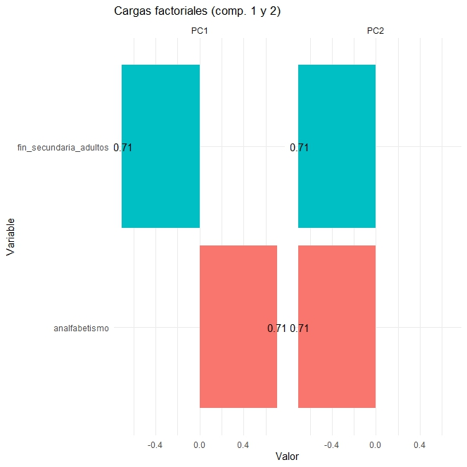
Fuente: Elaboración propia a partir de Atlas de Gobiernos Locales y Regionales de América Latina y el Caribe filtrado por Argentina.

El análisis de las cargas factoriales muestra que las dos variables (fin de secundaria en adultos y analfabetismo) se organizan en sentidos opuestos en el primer componente. Mientras que analfabetismo presenta una carga positiva, finalización del secundario presenta una carga negativa. Este ordenamiento indica que PC1 Educación capta una dimensión que contrapone ambas variables, es decir que compara mayores déficits educativos con mayores niveles educativos.

La similitud en los valores absolutos sugiere que las variables participan de manera equilibrada en la construcción del PC1. Es decir que no refleja en mayor medida uno de los dos componentes sino que articula la expansión educativa y la privación en simultáneo. En este sentido, el primer componente puede entenderse como una medida que sintetiza el posicionamiento educativo relativo en los municipios.

Dado que la variable “secundaria completa” quedó asociada a valores negativos en la PC1, la orientación original del componente implicaba que valores altos representaran mayores niveles de analfabetismo y menor logro educativo. Para evitar esta lectura invertida y asegurar consistencia interpretativa con el resto de los indicadores construidos, se procedió a invertir el signo del componente. Así, los valores más altos de PC1 Educación reflejan mayores niveles de escolarización y menores niveles de privación educativa.

Gráfico 12 - Porcentaje de varianza y porcentaje de varianza acumulada de PC Educación
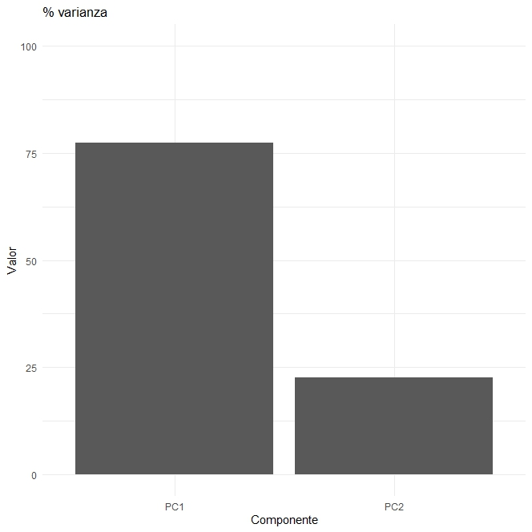
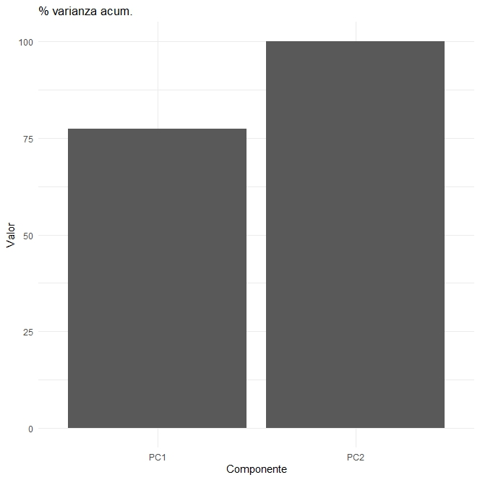
Fuente: Elaboración propia a partir de Atlas de Gobiernos Locales y Regionales de América Latina y el Caribe filtrado por Argentina.

El análisis de la varianza explicada refuerza la reducción de la dimensionalidad. El primer componente concentra alrededor del 75–80% de la varianza total, mientras que el segundo aporta una proporción considerablemente menor. Ésta marcada concentración indica que la mayor parte de la covariación entre ambas variables se organiza en torno a un único eje dominante, lo que justifica utilizar exclusivamente la PC1.

De esta manera, PC1 Educación permite sintetizar en un solo indicador las principales desigualdades educativas observadas a nivel municipal.
Utilización de Clustering para la identificación de grupos
Se utilizó el algoritmo k-means para agrupar los municipios en un número de clusters definido previamente, con el objetivo de maximizar la homogeneidad intra-clusters y la heterogeneidad inter-clusters. Este método resulta adecuado para trabajar con variables numéricas, como las variables elegidas: PC Servicios, PC Educación y Empleo Público. Dado que la base de datos cuenta con más de 2000 municipios, se descartó el uso del algoritmo Clustering Jerárquico por su mayor costo computacional y su conveniencia para muestras pequeñas.
A partir del trabajo con k-means, el objetivo fue identificar grupos de municipios que compartieran características estructurales similares y que permitieran explorar con mayor profundidad la base de datos. A partir de la reducción de dimensionalidad, el análisis se construyó a partir de tres variables: PC1 Servicios, PC1 Educación y Empleo Público.
El componente principal asociado a la dimensión educativa busca capturar diferencias en el nivel educativo de los municipios. Este componente sintetiza la relación entre la variable de finalización del secundario y la variable de analfabetismo. Los valores más elevados en esta variable indican municipios con un nivel educativo más alto, mientras que los valores bajos reflejan menores niveles educativos.
El componente asociado a los servicios refiere a las condiciones materiales y la infraestructura básica de los hogares en los municipios. En esta variable se sintetizan la proporción de hogares con acceso a agua mejorada, saneamiento mejorado, electricidad y recolección de residuos. Los valores más altos representan municipios con mayor acceso a dichos servicios y los valores más bajos indican condiciones habitacionales más precarias por la falta de acceso a dichos servicios.
La tercera variable es empleo público que incorpora una dimensión de institucionalidad al análisis. Esta variable permite analizar el peso del Estado como generador de empleo en los municipios. Cuanto mayor sea el valor de esta variable indicará qué proporción de la población se encuentra empleada por el Estado.
Las tres dimensiones incluidas en la construcción de los clústers permiten abordar el análisis desde una perspectiva que combina nivel educativo de la población, acceso a servicios básicos y la presencia del Estado como empleador en el municipio.
Al elegir estas tres variables se buscó reflejar dimensiones estructurales que permitan caracterizar integralmente la situación de los municipios. La combinación entre nivel educativo, acceso a servicios y empleo público apuntan a captar tanto las condiciones de vida de la población como ciertos rasgos económicos e institucionales de los mismos.
Las diferencias entre los municipios no se explican únicamente por el nivel educativo o por la infraestructura de los servicios, sino que pudimos constatar que municipios con valores similares en estas dimensiones presentan perfiles distintos según la proporción de empleo público del municipio. En este sentido, la inclusión del empleo público al clúster permite identificar diferencias que se invisibilizan si no está incluida dicha variable. Se realizaron pruebas exploratorias excluyendo empleo público de la construcción de clusters y se observaron modificaciones sustantivas en la conformación de los grupos.
Gráfico de codo - Evaluación K
Habiendo elegido las dimensiones para la construcción de grupos de municipios, se generó el código para visualizar un gráfico de codo que permitiera orientar la decisión respecto de la cantidad de clusters a utilizar. El método de codo permite observar cómo evoluciona la variabilidad intra-clusters a medida que aumenta k.
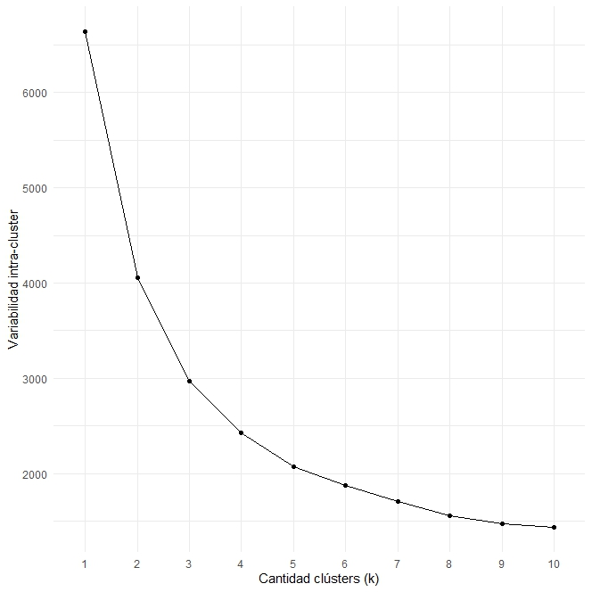
Gráfico 13 - Variabilidad intra-clusters según K
Fuente: Elaboración propia a partir de Atlas de Gobiernos Locales y Regionales de América Latina y el Caribe filtrado por Argentina.

El gráfico muestra una reducción de la variabilidad muy pronunciada entre 1 y 2 clusters y entre 2 y 3 clusters. Esa reducción de la variabilidad se desacelera a partir de 4 y 5 clusters lo que indica que la reducción de la variabilidad intra-clusters es cada vez menor.
En este sentido, el gráfico sugiere que tanto 4 como 5 clusters constituyen alternativas posibles, ya que a partir de ese rango la curva comienza a suavizarse. Sin embargo, al comparar el porcentaje de variabilidad de los datos dentro de un grupo se observa que con 4 clusters se alcanza un 63,4% mientras que con 5 clusters ese valor aumenta 5,2 puntos porcentuales, llegando al 68,8%. Nuestro principal objetivo fue mejorar la explicación de las diferencias entre los municipios por lo que decidimos trabajar con 5 grupos.
Si bien 4 clusters ya permitían identificar perfiles diferenciados, había uno de los grupos que concentraba la mitad de los municipios (1081 casos), en ese cluster quedaban agrupados municipios con altos niveles educativos y de acceso a servicios con otros municipios que tenían niveles intermedios en ambas dimensiones.
La utilización de 5 clusters permite desagrupar ese bloque y distinguir municipios con altos niveles educativos y de acceso a servicios de otros con perfiles intermedios.
En este sentido, la decisión de utilizar 5 clusters permite construir una tipología más precisa y más equilibrada en términos de distribución de municipios evitando la agregación de perfiles heterogéneos.
Análisis de Clusters
Se presenta la tabla con los valores de los centroides de cada variable por cluster y a continuación un gráfico boxplot con los clusters por variable.
Tabla 4 - Valores de los centroides de cada variable por cluster
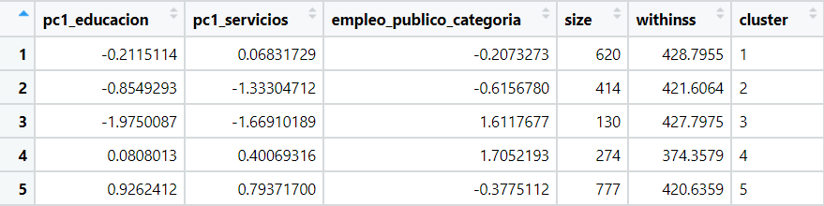
Fuente: Elaboración propia a partir de Atlas de Gobiernos Locales y Regionales de América Latina y el Caribe filtrado por Argentina.

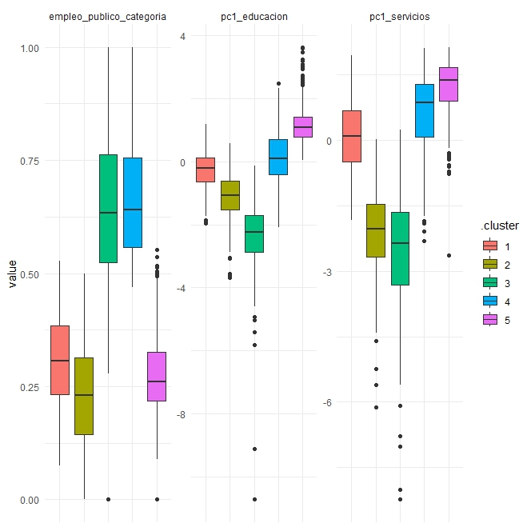
Gráfico 14 - Empleo público, PC1 Educación y PC1 Servicios según Cluster
Fuente: Elaboración propia a partir de Atlas de Gobiernos Locales y Regionales de América Latina y el Caribe filtrado por Argentina
El análisis de cada cluster se realizó a partir de los valores de los centroides, que representan la media de cada variable dentro de cada grupo, y de la lectura de los gráficos de boxplots para cada dimensión. Los centroides permiten identificar el perfil promedio de los municipios que integran cada cluster y los boxplots permiten observar la dispersión interna y la posición relativa de las medianas.
En términos generales, el análisis de los cinco clusters permite identificar dos ejes principales que estructuran las diferencias entre municipios. Por un lado, un eje de desarrollo estructural, definido por la combinación entre nivel educativo y acceso a servicios. Por otro lado, un eje que identifica el peso del empleo público en la estructura laboral municipal.
La interacción entre dichas dimensiones configura diferentes clusters. En un extremo se ubican los municipios con altos niveles educativos y un amplio acceso a servicios, que pueden presentar una presencia significativa del empleo público o una presencia baja del empleo público. En el otro extremo, aparecen municipios con déficits estructurales marcados, que también se diferencian entre sí por el rol del Estado como empleador. Entre ambos extremos se encuentra un conjunto de municipios con perfiles intermedios que no presentan valores extremos en ninguna dimensión y que ocupan posiciones centrales.
La tipología construida no sólo distingue distintos niveles de desarrollo estructural (nivel educativo y acceso a servicios), sino que evidencia que la presencia del Estado como empleador cumple funciones diferenciadas según el contexto municipal. El empleo público no acompaña de manera lineal los niveles estructurales, sino que configura combinaciones específicas que permiten identificar perfiles municipales distintos.
Cluster 5 – Perfil con alto desarrollo estructural con bajos niveles de empleo estatal (777 municipios)
El cluster presenta los valores más altos del conjunto en niveles educativos (0,926) y en acceso a servicios (0,794). Esta combinación de valores altos tanto en servicios como en niveles educativos nos habla de un grupo de municipios que tienen altos niveles de desarrollo e infraestructura.
En relación con el empleo estatal en este clúster, la presencia es baja (- 0,378). En este sentido, podemos decir que los municipios pertenecientes al clúster 5 son aquellos que tienen el desarrollo estructural más alto y escasa participación del empleo público en la estructura municipal. Sin embargo, es pertinente resaltar que la presencia de empleo público en el cluster 5 es mayor que la presencia de empleo público en el cluster 2, el cluster 5 presenta una baja estatalidad relativa, pero no el valor mínimo. Al analizar el gráfico de boxplot se ve que si bien la mediana es negativa, la dispersión confirma que no se trata del nivel mínimo del conjunto sino de una baja en el empleo público relativa.
Las características específicas de los municipios del clúster 5 invitan a preguntarse si el alto desarrollo estructural se ve reflejado positivamente en los niveles de participación laboral, a pesar de la baja presencia de empleo público. Este cluster es el grupo con mayor cantidad de municipios, posee 777 unidades. Es decir que alrededor del 35% de los municipios argentinos presentan un alto desarrollo estructural y una baja presencia de empleo público.
Cluster 4 – Perfil estructural favorable con alto empleo estatal (274 municipios)
El cluster 4 muestra una posición favorable tanto en acceso a servicios como en nivel educativo, junto con una alta presencia del empleo público. Los valores indican que este grupo se ubica en segundo lugar tanto en acceso a servicios (0,401) como en nivel educativo (0,081), situándose por debajo del cluster 5 pero por encima del resto de los clusters.
Sin embargo, la característica distintiva de este grupo es la presencia del empleo público que alcanza el valor medio más alto del conjunto (1,705). A diferencia de los otros grupos, el cluster combina niveles relativamente altos de educación y de servicios con una fuerte presencia del Estado como empleador.
Esta combinación de características representa su rasgo diferencial, no se compone únicamente de municipios con condiciones estructurales favorables sino municipios en los que el sector público también ocupa un lugar central en la estructura laboral. A su vez, el análisis de los boxplots muestra que el empleo público presenta una mediana claramente superior al resto y una concentración en valores altos, reforzando su rasgo distintivo.
El cluster se compone de 274 municipios y es el segundo grupo más pequeño. Su menor tamaño sugiere que esta configuración específica no es predominante en el conjunto de municipios argentinos.
Cluster 1 – Perfil intermedio (620 municipios)
El cluster 1 fue denominado Perfil intermedio ya que no presenta valores extremos en ninguna de las dimensiones consideradas (educación, servicios y empleo público). En comparación con los demás clusters, su nivel educativo (- 0,211) y su acceso a servicios (0,068) se ubican en posiciones centrales dentro del conjunto, alejados tanto de los perfiles con mayores niveles estructurales como de aquellos que concentran mayores déficits. Sin embargo, en el nivel educativo se encuentran por debajo del promedio y en acceso a servicios se encuentran por encima de la media. A su vez, el gráfico de boxplot muestra que la mediana en nivel educativo se ubica ligeramente más abajo que la media lo que podría indicar que el cluster 1 es un perfil intermedio ligeramente rezagado en nivel educativo.
En términos comparativos, los municipios de perfil intermedio se diferencian de los clusters 4 y 5, que presentan valores más elevados en educación y/o servicios, y de los clusters 2 y 3, que muestran los niveles más bajos en ambas dimensiones. De este modo, el cluster 1 ocupa una posición de equilibrio relativo en el eje de desarrollo estructural.
En relación con el empleo público (- 0,207), el valor también se sitúa en un rango intermedio, se encuentra más distante de los clusters con mayor presencia de empleo estatal y a una distancia menor de aquellos con menor peso del empleo público. De igual manera, esto refuerza la idea de que se trata de un grupo sin rasgos estructurales dominantes ni en términos de desarrollo (acceso a servicios y nivel educativo) ni en términos de empleo público.
El perfil intermedio se compone de 620 municipios y es el segundo grupo más numeroso lo que indica que el perfil intermedio representa una fracción significativa de los municipios argentinos.
Cluster 2 – Perfil con bajo desarrollo estructural y muy bajo empleo estatal (414 municipios)
El cluster 2 presenta bajos niveles educativos (- 0,855) y muy bajos niveles de acceso a servicios (- 1,333). En comparación con el resto de los clusters, ambos indicadores se ubican entre los valores más bajos del conjunto y por debajo del promedio, lo que permite caracterizar a este grupo como municipios con bajo desarrollo estructural. En este sentido se distingue del cluster 3 que tiene muy bajos niveles de acceso a servicios y niveles educativos.
A pesar del rezago en las dimensiones estructurales, el cluster 2 se distingue por presentar el valor más bajo de empleo público (- 0,616). A diferencia de otros perfiles con déficits estructurales (cluster 3), este grupo también muestra una baja presencia del Estado como empleador.
El gráfico de boxplots muestra que tanto en educación como en acceso a servicios la mediana se ubica en valores negativos por debajo de la media, lo que sugiere que el déficit estructural es una característica bastante homogénea dentro del grupo.
En este sentido, el cluster combina un déficit estructural y el nivel más bajo de empleo público. Resulta pertinente explorar analíticamente si esta combinación se asocia con valores específicos en otras dimensiones como participación laboral, niveles de desempleo o conectividad.
El cluster se compone de 414 municipios y constituye el segundo grupo más numeroso, esto nos indica que alrededor del 19% de los municipios presenta bajos niveles educativos, déficit en el acceso a servicios y una presencia de empleo público muy limitada.
Cluster 3 – Perfil con muy bajo desarrollo estructural (extremo rezago) y alto empleo público (130 municipios)
El cluster se caracteriza por presentar los valores más bajos del conjunto a nivel educativo (-1,975) y en acceso a servicios (-1,669), estos valores lo ubican en el extremo inferior tanto en servicios como en educación. Al compararlo con el resto de los clústers, este grupo de municipios concentra los mayores déficits tanto en capital educativo como en infraestructura.
Este grupo de municipios muestra una elevada presencia de empleo público (1,611), el segundo valor más alto del conjunto en esa dimensión.
Los boxplots muestran que tanto en educación como en acceso a servicios las distribuciones se concentran en los valores más bajos del conjunto, con medianas desplazadas hacia el extremo inferior, confirmando su posición de rezago estructural. En empleo público, la concentración en valores altos refuerzan la especificidad de este perfil.
En términos analíticos el cluster presenta características específicas: municipios con bajo desarrollo estructural y fuerte peso del empleo público.
El cluster concentra la menor cantidad de municipios, es el grupo más chico del conjunto, esto nos indica que su configuración de extremo rezago y alta presencia de empleo estatal no es predominante en el conjunto de los municipios argentinos.
Cruce entre clusters y conjunto de variables
En esta etapa del análisis, se incorporan cruces entre los clusters y un conjunto de variables seleccionadas en función de su relevancia analítica y de las asociaciones observadas previamente en la matriz de correlaciones. Este enfoque permite profundizar la caracterización de los perfiles municipales, evaluando cómo la tipología construida a partir de las dimensiones estructurales se expresa en otros planos, tecnológicos y laborales, que no formaron parte directa del proceso de clustering. De esta manera, el análisis de los cruces no busca explorar su coherencia y capacidad explicativa, identificando patrones que refuerzan, matizan o complejizan la diferenciación territorial observada.

Acceso a computadoras en los hogares
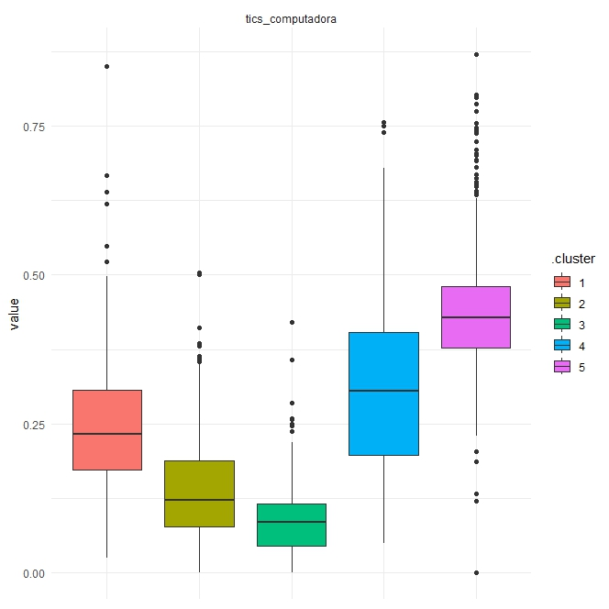
Gráfico 15 - Acceso a computadores en los hogares según clusters
Fuente: Elaboración propia a partir de Atlas de Gobiernos Locales y Regionales de América Latina y el Caribe filtrado por Argentina.
La incorporación de la variable proporción de hogares con acceso a computadoras permite observar cómo la dimensión tecnológica se distribuye entre los clusters previamente construidos. El patrón es marcadamente escalonado: el cluster 5 presenta la mediana más alta, seguida por el 4, luego el 1, y los clusters 2 y 3 se ubican en los niveles más bajos.
Antes de presentar los resultados, cabe aclarar que, si bien el conjunto de variables disponibles incluye tanto la proporción de hogares con acceso a computadoras como la proporción con acceso a teléfonos celulares, en este apartado se trabaja únicamente con la primera. La decisión responde a que, al examinar la matriz de correlaciones, la variable referida a celulares no mostró asociaciones sustantivas con las dimensiones estructurales consideradas en la construcción de los clusters. En cambio, el acceso a computadoras sí evidenció relaciones más consistentes con dichas dimensiones, lo que la vuelve más pertinente para analizar la diferenciación territorial capturada por la tipología.
En el cluster 5, la mediana se ubica claramente por encima del resto y la caja está desplazada hacia valores altos, con cierta dispersión y presencia de outliers superiores. Este análisis refuerza su caracterización previa como el grupo de mayor consolidación estructural, no solo concentra mejores indicadores en nivel educativo y acceso a servicios sino también mayor acceso a infraestructura tecnológica en los hogares.
El cluster 4 ocupa una posición intermedia-alta. Su mediana es elevada pero por debajo del cluster 5. De esta manera confirma su perfil de municipios relativamente consolidados pero con heterogeneidades internas que lo diferencian del cluster 5 que es el de máximo desarrollo.
El cluster 1 sostiene su posición intermedia. La mediana se ubica en valores medios y la dispersión es más acotada. En cuanto a la lectura tecnológica no muestra valores elevados pero tampoco comparte la situación de déficit como los clusters 2 y 3.
El cluster 2 presenta una mediana baja y la distribución de los municipios se concentra en valores reducidos, se sostiene la caracterización del cluster 2 como un conjunto de municipios con deficiencias estructurales ya que el acceso a computadoras en los hogares aparece limitado de manera bastante extendida.
Finalmente, el cluster 3 presenta la mediana más baja y una concentración marcada en valores reducidos. La dimensión tecnológica consolida su ubicación como el polo de mayor vulnerabilidad, tanto en acceso a servicios como en nivel educativo y en infraestructura tecnológica en los hogares.
La variable que indica el acceso a computadoras en los hogares no altera la clasificación previa sino que la refuerza. Los clusters que mostraban mejores condiciones estructurales (acceso a servicios y nivel educativo) concentran también mayores niveles de acceso a computadoras, mientras que los clusters que mostraban mayores déficits estructurales también muestran déficits en la dimensión tecnológica. La infraestructura tecnológica en los hogares se muestra como una dimensión adicional que acompaña y confirma la diferenciación estructural capturada anteriormente.

Desempleo
Gráfico 16 - Desempleo según Cluster
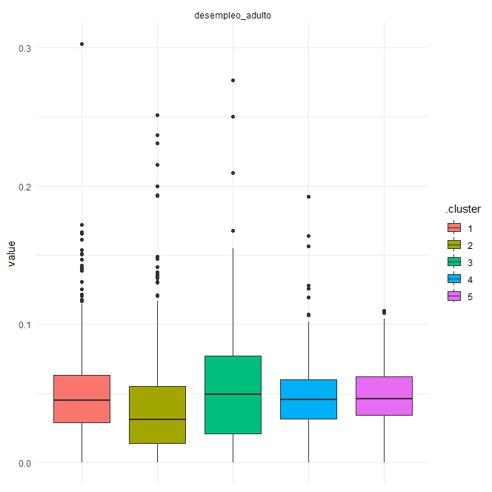
Fuente: Elaboración propia a partir de Atlas de Gobiernos Locales y Regionales de América Latina y el Caribe filtrado por Argentina.
La incorporación de la variable desempleo permite observar en que medida la diferenciación de los clusters se expresa en el plano de la inserción laboral. A diferencia de las variables acceso a servicios, nivel educativo y acceso a computadoras, donde los valores altos indican mejores condiciones, en desempleo mayores niveles indican mayor vulnerabilidad.
En términos generales, el patrón que se observa en el gráfico sostiene la caracterización previa pero introduce matrices relevantes.
El cluster 3 vuelve a ubicarse en la posición más desfavorable y presenta la media más alta de desempleo adulto con una dispersión amplia, con valores extremos superiores que muestran niveles considerablemente elevados de desempleo. De esta manera, se confirma su perfil estructuralmente vulnerable y se muestra que ese rezago estructural se traduce en mayores dificultades para la inserción laboral.
En el extremo opuesto se ubica el cluster 2 que muestra la media más baja de desempleo adulto. Este resultado es especialmente interesante ya que es el cluster con menor peso del empleo público. Es decir, su menor desempleo no parece estar sostenido por una fuerte presencia estatal en el mercado de trabajo. A su vez, esta característica introduce otra conclusión interesante ya que a pesar de ser el segundo cluster más rezagado en acceso a servicios y nivel educativo, estos déficits no se traducen al plano laboral ya que presenta la tasa de desempleo adulto más baja entre los clusters.
El cluster 1, 4 y 5 presentan una media muy similar, por debajo de la media del cluster 3 y por encima de la media del cluster 2. Se diferencian por cómo presentan su dispersión.
El cluster 1 muestra una dispersión moderada aunque presenta el valor atípico más alto de todo el junto lo que indica que contiene un municipio con un valor extremadamente alto de desempleo. En el caso del cluster 4, muestra una distribución acotada y no presenta valores extremos lo que sugiere un perfil relativamente más estables en el desempleo adulto.
Finalmente, el cluster 5 tiene también una dispersión moderada y no presenta outliers con valores extremos. Teniendo en cuenta que el cluster 5 presentaba los valores más altos en acceso a servicios, nivel educativo y acceso a la tecnología vale la pena destacar que en el caso del desempleo no se posiciona como el grupo más favorable.
En conjunto, el desempleo adulto no desarma completamente la tipología construida pero la complejiza. Confirma la situación desfavorable del cluster 3 y una buena consolidación del cluster 4. Sin embargo, revela que el cluster 2 presenta la posición más favorable en relación al empleo sin apoyarse en la mayor proporción de empleo público. A su vez, introduce otra diferencia, el cluster 5 no traduce sus mejores condiciones estructurales en menores nivels de desempleo.

Participación laboral de hombres
Gráfico 17 - Participación laboral de hombres por Clusters
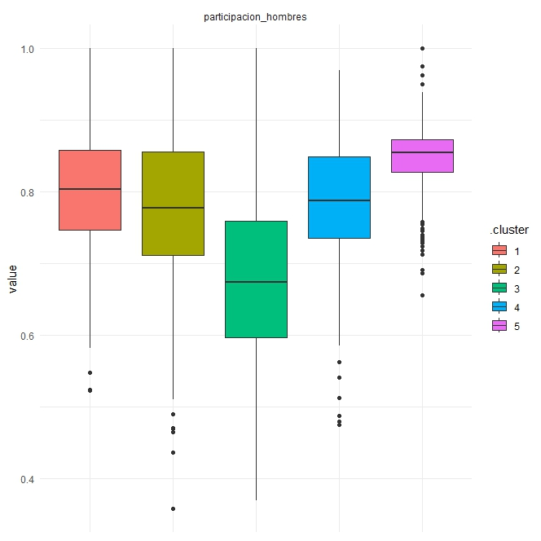
Fuente: Elaboración propia a partir de Atlas de Gobiernos Locales y Regionales de América Latina y el Caribe filtrado por Argentina.
El gráfico de participación laboral masculina muestra, en primer lugar, una menor variabilidad general entre clusters en comparación con otras dimensiones, lo que sugiere que la inserción laboral de los hombres presenta niveles relativamente altos y homogéneos en el conjunto de municipios. Sin embargo, se observan diferencias en la posición de las medianas que acompañan parcialmente el eje de desarrollo estructural.
Los clusters con mejores condiciones estructurales (especialmente el cluster 5 y el cluster 4) tienden a concentrar valores de participación laboral masculina más elevados, con medianas ubicadas en los rangos superiores y distribuciones relativamente compactas, lo que indica una inserción laboral más estable. El cluster 1, correspondiente al perfil intermedio, presenta valores centrales sin extremos marcados, lo que resulta coherente con su posición de equilibrio en las dimensiones de educación y servicios.
Por su parte, los clusters con menor desarrollo estructural muestran medianas más bajas y una mayor dispersión. En particular, el cluster 3 —caracterizado por extremo rezago estructural y alto empleo público— evidencia una distribución más amplia, lo que sugiere heterogeneidad interna en la inserción laboral masculina. El cluster 2, con bajo desarrollo estructural y baja presencia estatal, también presenta valores relativamente menores, lo que refuerza la idea de que los déficits estructurales se asocian con menores niveles de participación laboral. En conjunto, el gráfico confirma que la participación masculina acompaña el gradiente estructural, aunque con diferencias menos pronunciadas que en otras dimensiones.
Participación laboral de mujeres
Gráfico 18 - Participación laboral de mujeres por Clusters
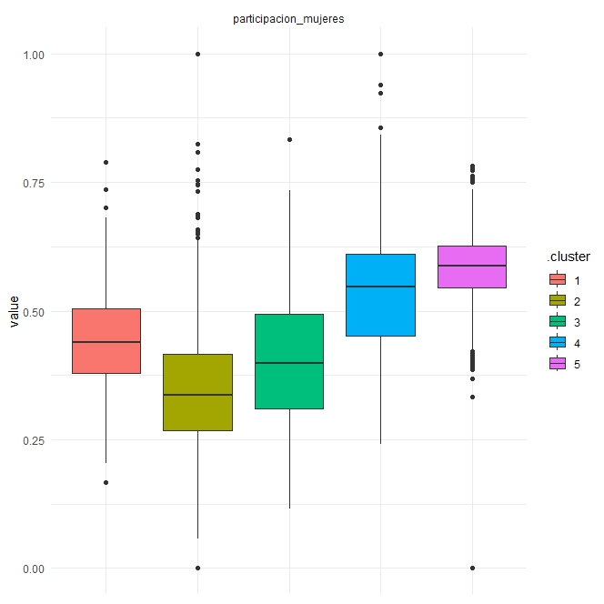
Fuente: Elaboración propia a partir de Atlas de Gobiernos Locales y Regionales de América Latina y el Caribe filtrado por Argentina.
El gráfico de participación laboral femenina muestra un patrón más diferenciado entre clusters, evidenciando una mayor sensibilidad de esta variable a las condiciones estructurales de los municipios. A diferencia de lo observado en la participación masculina, aquí las medianas se encuentran más claramente escalonadas, lo que permite distinguir con mayor nitidez los perfiles territoriales.
Los clusters con mayor desarrollo estructural, especialmente el cluster 5 (alto desarrollo con baja estatalidad) y el cluster 4 (perfil favorable con fuerte empleo público), presentan las medianas más altas de participación femenina, lo que sugiere que mejores niveles educativos y de infraestructura se asocian con mayores oportunidades de inserción laboral para las mujeres. El cluster 1, nuevamente, se ubica en posiciones intermedias, reflejando su carácter de perfil sin rasgos extremos.
En contraste, los clusters con déficits estructurales muestran los niveles más bajos de participación laboral femenina. El cluster 3, pese a su alto empleo público, mantiene valores reducidos, lo que indica que la presencia estatal no compensa completamente las limitaciones estructurales en términos de inserción laboral de las mujeres. El cluster 2 también presenta medianas bajas y menor dispersión, lo que sugiere que la baja participación femenina constituye una característica relativamente homogénea dentro de este grupo. En conjunto, el gráfico confirma que la participación laboral femenina es una dimensión particularmente sensible al nivel de desarrollo territorial.
La comparación entre los boxplots revela un hallazgo relevante: mientras que la participación laboral masculina muestra diferencias entre clusters, estas son relativamente moderadas, lo que indica que la inserción laboral de los hombres presenta cierta estabilidad a lo largo del gradiente estructural. En cambio, la participación laboral femenina exhibe contrastes mucho más marcados, funcionando como un indicador más discriminante entre perfiles territoriales.
Este patrón sugiere que las desigualdades territoriales se expresan con mayor intensidad en la inserción laboral de las mujeres, donde las brechas entre municipios con alto y bajo desarrollo estructural son más pronunciadas. Asimismo, el análisis confirma que el empleo público no determina por sí solo mayores niveles de participación femenina, ya que los clusters con alta estatalidad pero bajo desarrollo estructural no alcanzan los niveles observados en los municipios más desarrollados.
En conjunto, ambos gráficos refuerzan la pertinencia de haber mantenido la participación laboral por género como variables separadas, ya que permiten identificar diferencias sustantivas en la forma en que las condiciones territoriales impactan en la inserción laboral de hombres y mujeres, aportando una dimensión clave para la interpretación de los perfiles municipales.

Distribución provincial y regional de los clusters
El análisis de la distribución de los clusters por provincia permite observar cómo la tipología construida se expresa territorialmente y evaluar si se presentan patrones regionales relativamente consistentes. En términos generales, los resultados muestran que si bien existen ciertas tendencias regionales, la distribución no es homogénea y cada provincia exhibe combinaciones específicas de perfiles municipales.
Region Pampeana
La región Pampeana presenta una fuerte presencia del cluster 5 (alto desarrollo estructural y baja estatalidad). La Ciudad Autónoma de Buenos Aires concentra el 100% de sus casos en este perfil, mientras que la Provincia de Buenos Aires alcanza el 92%, Córdoba el 59%, Santa Fe 43% y La Pampa 40%.
Sin embargo, la región no es completamente homogénea, Entre Ríos presenta una concentración importante en el cluster 2 (49%) asociado al bajo desarrollo estructural y muy bajo empleo estatal. A su vez, Córdoba y Santa Fe también contiene porcentajes relevantes del cluster 1 de perfil intermedio.
La región Pampeana tiende a concentrar perfiles de mayor desarrollo estructural aunque con diferencias internas relevantes entre provincias.
Región Noreste (NEA)
En el NEA predominan los clusters asociados a perfiles intermedios y de menor desarrollo estructural y baja presencia de empleo estatal: Chaco (37% en cluster 1 y 31% en cluster 2), Corrientes (51% en cluster 1 y 37% en cluster 2), Misiones (59% en cluster 2) muestran una fuerte presencia de dichos perfiles.
El cluster 5, de alto desarrollo estructural tiene una participación marginal en la mayoría de las provincias de la región, entre el 3% y el 7%.
El cluster 3 que representa el perfil con un bajo desarrollo estructural y alto empleo público aparece con cierta relevancia en Formosa (21%) y Chaco (13%) pero no es predominante.
En términos generales el Noreste (NEA) concentra municipios con niveles estructurales más bajos o intermedios, aunque con diferencias según provincias.
Región Noroeste (NOA)
La región NOA presenta una distribución más fragmentada. Jujuy combina cluster 1 (35%) que es el perfil intermedio y cluster 3 (32%) el perfil con muy bajo desarrollo estructural y alta presencia de empleo público, mientras que Santiago del Estero y Tucumán muestran una fuerte presencia de los clusters 1 y 2 (perfil con bajo desarrollo estructural y muy baja presencia de empleo público). Salta, por su parte, concentra un 46% en cluster 1 y distribuye el resto entre clusters 3 y 5 (que refiere al perfil con alto desarrollo estructural y baja presencia de empleo estatal), 22% cada uno.
Catamarca constituye un caso particular dentro de la región, con una marcada concentración en el cluster 4 (64%), perfil asociado a desarrollo estructural favorable con alto empleo estatal.
El NOA no presenta un patrón único dominante, sino configuraciones provinciales diferenciadas que combinan perfiles intermedios, rezagados y, en algunos casos, fuerte presencia de empleo estatal.
Región Cuyo
En Cuyo se observan contrastes marcados entre provincias. La Rioja presenta una altísima concentración en el cluster 4 (83%) que representa al perfil estructural favorable con alto empleo estatal, mientras que Mendoza concentra mayoritariamente el cluster 5 (61%) el perfil más favorecido en términos de desarrollo estructural. San Juan muestra mayor presencia del cluster 1 (63%), el perfil intermedio y San Luis combina el cluster 4 (40%), con cluster 5 (25%) y cluster 1 (31%).
Estos resultados indican que la región no configura un patrón homogéneo sino trayectorias provinciales diferenciadas en desarrollo estructural y presencia del empleo estatal. A su vez, San Luis combina presencia relativa de 3 clusters distintos.
Región Patagónica
La región Patagónica tiende a concentrar clusters asociados a mejores condiciones estructurales. Santa Cruz (55% en cluster 4 y 40% en cluster 5) y Chubut (60% en cluster 4) presentan predominio de perfiles con alto desarrollo estructural y fuerte presencia estatal. Neuquén muestra una combinación particular, con 49% en cluster 4 y 32% en cluster 3, lo que sugiere coexistencia de municipios con fuerte empleo público y diferentes niveles estructurales. Río Negro exhibe una distribución equilibrada entre clusters 3, 4 y 5 (24% cada uno).
La región Patagónica concentra una proporción significativa de perfiles estructuralmente favorables, aunque con combinaciones internas diversas.
Síntesis territorial
El análisis regional permite identificar ciertas tendencias, como la fuerte presencia del cluster 5 en la región Pampeana y parte de la Patagonia, o la mayor concentración de clusters 1 y 2 en el NEA, pero también evidencia que las provincias presentan configuraciones internas heterogéneas que impiden reducir la tipología a un esquema estrictamente regional.
En este sentido, la distribución provincial refuerza la idea de que las desigualdades estructurales identificadas poseen una dimensión territorial clara, aunque no responden a fronteras regionales rígidas.
Conclusiones

El presente trabajo permitió identificar patrones estructurales diferenciados entre los municipios a partir de la combinación de variables educativas, de acceso a servicios y laborales. El Análisis de Componentes Principales mostró que estas dimensiones no se distribuyen de manera aleatoria, sino que se organizan en ejes que condensan desigualdades territoriales persistentes. En particular, el eje vinculado al desarrollo estructural, definido por la combinación entre nivel educativo y acceso a servicios, emerge como un organizador central de las diferencias entre municipios, mientras que la presencia del empleo público introduce una dimensión adicional que complejiza esa estructura.
La clasificación en cinco clusters permitió traducir esos ejes en perfiles territoriales concretos. La tipología resultante no sólo distingue distintos niveles de desarrollo estructural, sino que también muestra que la presencia del Estado como empleador no acompaña linealmente dichos niveles, sino que configura combinaciones específicas. En este sentido, el empleo público aparece como un factor que adquiere significados distintos según el contexto municipal, reforzando o compensando situaciones estructurales diversas.
El cruce con la variable de acceso a TIC (proporción de hogares con acceso a computadora) refuerza la validez de la clasificación. Los municipios con mejores indicadores estructurales tienden a presentar mayores niveles de acceso a computadoras, mientras que aquellos con mayores déficits concentran los valores más bajos. De este modo, la brecha digital se superpone con las desigualdades previamente identificadas, sugiriendo que las ventajas y desventajas estructurales tienden a acumularse.
Por su parte, el análisis del desempleo adulto introduce matices relevantes. Si bien los perfiles con menor desarrollo estructural presentan en general mayores niveles de desempleo, no todos los casos se comportan de manera lineal. En particular, el cluster caracterizado por bajo desarrollo estructural y muy baja presencia de empleo público muestra también los niveles más bajos de desempleo adulto. Esta combinación sugiere dinámicas laborales que no pueden explicarse exclusivamente por la estatalidad ni por los indicadores estructurales considerados, y abre interrogantes sobre la composición sectorial del empleo, la informalidad o las características demográficas de estos territorios. Así, el desempleo funciona como una variable que, más que confirmar mecánicamente la tipología, permite complejizarla.
En conjunto, los resultados evidencian que las desigualdades territoriales son multidimensionales y que las distintas dimensiones, educación, servicios, empleo público, acceso tecnológico y desempleo, tienden a articularse en configuraciones relativamente estables, aunque no exentas de tensiones internas. La estrategia metodológica adoptada, que combinó técnicas de reducción de dimensionalidad, clasificación y análisis descriptivo, permitió construir una tipología empíricamente fundamentada y contrastarla con variables externas que enriquecen su interpretación.
La distribución provincial de los clusters mostró que estas configuraciones no se expresan de manera homogénea en el territorio nacional. Por el contrario, ciertos perfiles tienden a concentrarse en determinadas jurisdicciones, mientras que otros presentan una presencia más extendida. Este patrón refuerza la idea de que las desigualdades estructurales identificadas no son meramente municipales, sino que adquieren una dimensión territorial más amplia, vinculada a trayectorias de desarrollo diferenciadas y a configuraciones institucionales específicas. De este modo, la tipología construida no sólo permite clasificar municipios sino también aportar elementos para comprender la distribución espacial de las brechas estructurales en Argentina.
En este marco, la caracterización realizada constituye un insumo relevante para el diseño de políticas públicas con enfoque territorial. La evidencia presentada sugiere que las brechas estructurales no responden a un único patrón y que las combinaciones entre desarrollo estructural y empleo público varían entre municipios. Esto refuerza la necesidad de evitar estrategias homogéneas y avanzar hacia intervenciones diferenciadas que contemplen las capacidades y las restricciones específicas de cada configuración territorial. El análisis desarrollado aporta una base empírica que puede contribuir a orientar políticas públicas más ajustadas a la diversidad estructural del país y la reducción de las desigualdades.

Anexo

Definición de variables utilizadas

Tabla 5- Definición y observaciones de variables utilizadas
Variables | Definiciones | Observaciones
analfabetismo | Proporción de la población de 15 años y más que no sabe leer ni escribir
fin_secundaria_adultos | Proporción de población adulta que ha completado el nivel secundario | La variable mide la proporción de personas que finalizaron la educación secundaria, diferenciando dos grupos etarios (20–22 y 23–60 años).
participacion_mujeres | Tasa de participación laboral de las mujeres
participacion_hombres | Tasa de participación laboral de los hombres
agua_mejorada | Proporción de hogares con acceso a fuentes de agua mejorada | La variable mide la proporción de hogares que acceden a fuentes de agua mejoradas, es decir, aquellas que por diseño pueden proveer agua segura (red pública/privada, pozos o manantiales protegidos, lluvia o agua envasada), siguiendo la metodología del programa conjunto OMS-UNICEF (JMP) adaptada a encuestas de hogares de América Latina. Las fuentes no protegidas o superficiales se consideran no mejoradas, y algunos casos quedan como desconocidos por falta de información.
saneamiento_mejorado | Proporción de hogares con acceso a servicios de saneamiento mejorado | La variable mide la proporción de hogares con servicios de saneamiento mejorados, es decir, aquellos que separan de forma higiénica el contacto humano de los desechos (conexión a red de alcantarillado, fosas sépticas o letrinas mejoradas), según la metodología JMP adaptada por BID. Se consideran no mejorados los sistemas sin tratamiento adecuado, instalaciones precarias o la ausencia de baño, incluyendo casos con información desconocida.
electricidad | Proporción de hogares con acceso a servicios de electricidad | La variable mide la proporción de hogares con acceso a electricidad, considerando tanto la conexión a la red pública como la generación propia (por ejemplo, paneles solares o generadores). Los hogares que utilizan fuentes de iluminación no eléctricas se clasifican como sin acceso. La medición se limita a la disponibilidad del servicio, ya que los censos no permiten evaluar su calidad o confiabilidad.
recoleccion_residuos | Proporción de hogares con acceso a servicios de recolección de residuos | La variable mide la proporción de hogares con recolección adecuada de residuos sólidos, considerando como tales cuando un servicio recolector retira los residuos en el domicilio o se depositan en contenedores habilitados. No se consideran adecuadas prácticas como quema, entierro o disposición en cuerpos de agua o terrenos, por sus impactos ambientales y sanitarios, según ONU-Hábitat.
empleo_publico_categoria | Proporción de personas ocupadas que se desempeñan como empleados del sector público según su categoría ocupacional | La variable mide la proporción de personas ocupadas en el sector público sobre el total de ocupados y se presenta en dos versiones: una basada en la categoría ocupacional declarada en el censo y otra según el sector de actividad codificado (CIIU a 2 dígitos o clasificaciones equivalentes), considerando como empleo público principalmente las actividades de administración pública y defensa, conforme a estándares de Naciones Unidas.
Las observaciones de todas las variables, excepto la información de las variables participacion_mujeres, participacion hombres y analfabetismo de las que no había aclaraciones, fueron tomadas del Atlas de Gobiernos Locales y regionales: Metodología de la construcción de la base de datos de gobiernos locales y regionales de América Latina y el Caribe, de Alves, Guillermo; Calá, Carla; Fajardo, Gustavo; Lurgo, Facundo.
Cuadros de regiones por clusters y provincias
Tabla 6 - Región Noroeste: distribución de municipios por provincia según cluster (valores absolutos y porcentajes)
Provincia | Cluster | Cantidad de Municipios | Porcentaje
Jujuy | 1 | 21 | 35%
Jujuy | 2 | 5 | 8%
Jujuy | 3 | 19 | 32%
Jujuy | 4 | 9 | 15%
Jujuy | 5 | 6 | 10%
Salta | 1 | 27 | 46%
Salta | 2 | 3 | 5%
Salta | 3 | 13 | 22%
Salta | 4 | 3 | 5%
Salta | 5 | 13 | 22%
Tucuman | 1 | 45 | 40%
Tucuman | 2 | 34 | 30%
Tucuman | 3 | 9 | 8%
Tucuman | 4 | 8 | 7%
Tucuman | 5 | 16 | 14%
Catamarca | 1 | 4 | 11%
Catamarca | 3 | 5 | 14%
Catamarca | 4 | 23 | 64%
Catamarca | 5 | 4 | 11%
Santiago del Estero | 1 | 37 | 33%
Santiago del Estero | 2 | 34 | 30%
Santiago del Estero | 3 | 11 | 10%
Santiago del Estero | 4 | 23 | 20%
Santiago del Estero | 5 | 8 | 7%

Tabla 7 - Región Cuyo: distribución de municipios por provincia según cluster (valores absolutos y porcentajes)
Provincia | Cluster | Cantidad de Municipios | Porcentaje
Mendoza | 1 | 5 | 28%
Mendoza | 4 | 2 | 11%
Mendoza | 5 | 11 | 61%
San Juan | 1 | 12 | 63%
San Juan | 5 | 7 | 37%
San Luis | 1 | 21 | 31%
San Luis | 2 | 1 | 1%
San Luis | 3 | 1 | 1%
San Luis | 4 | 27 | 40%
San Luis | 5 | 17 | 25%
La Rioja | 4 | 15 | 83%
La Rioja | 5 | 3 | 17%

Tabla 8 - Región Pampeana: distribución de municipios por provincia según cluster (valores absolutos y porcentajes)
Provincia | Cluster | Cantidad de Municipios | Porcentaje
Buenos Aires | 1 | 3 | 2%
Buenos Aires | 4 | 8 | 6%
Buenos Aires | 5 | 123 | 92%
Ciudad Autónoma de Buenos Aires | 5 | 15 | 100%
Santa Fe | 1 | 112 | 31%
Santa Fe | 2 | 86 | 24%
Santa Fe | 4 | 9 | 2%
Santa Fe | 5 | 155 | 43%
Córdoba | 1 | 115 | 27%
Córdoba | 2 | 30 | 7%
Córdoba | 3 | 8 | 2%
Córdoba | 4 | 20 | 5%
Córdoba | 5 | 254 | 59%
La Pampa | 1 | 31 | 39%
La Pampa | 2 | 1 | 1%
La Pampa | 3 | 3 | 4%
La Pampa | 4 | 13 | 16%
La Pampa | 5 | 32 | 40%
Entre Ríos | 1 | 63 | 26%
Entre Ríos | 2 | 117 | 49%
Entre Ríos | 4 | 5 | 2%
Entre Ríos | 5 | 53 | 22%

Tabla 9 - Región Patagónica: distribución de municipios por provincia según cluster (valores absolutos y porcentajes)
Provincia | Cluster | Cantidad de Municipios | Porcentaje
Rio Negro | 1 | 16 | 22%
Rio Negro | 2 | 5 | 7%
Rio Negro | 3 | 17 | 24%
Rio Negro | 4 | 17 | 24%
Rio Negro | 5 | 17 | 24%
Neuquén | 1 | 2 | 4%
Neuquén | 3 | 18 | 32%
Neuquén | 4 | 28 | 49%
Neuquén | 5 | 9 | 16%
Chubut | 1 | 6 | 13%
Chubut | 3 | 3 | 6%
Chubut | 4 | 28 | 60%
Chubut | 5 | 10 | 21%
Santa Cruz | 1 | 1 | 5%
Santa Cruz | 4 | 11 | 55%
Santa Cruz | 5 | 8 | 40%
Tierra del Fuego | 5 | 3 | 100%

Tabla 10 - Región Noreste: distribución de municipios por provincia según cluster (valores absolutos y porcentajes)
Chaco | 3 | 9 | 13%
Chaco | 4 | 11 | 16%
Chaco | 5 | 2 | 3%
Formosa | 1 | 15 | 31%
Formosa | 2 | 8 | 17%
Formosa | 3 | 10 | 21%
Formosa | 4 | 13 | 27%
Formosa | 5 | 2 | 4%
Misiones | 1 | 24 | 32%
Misiones | 2 | 44 | 59%
Misiones | 3 | 1 | 1%
Misiones | 5 | 5 | 7%
Corrientes | 1 | 35 | 52%
Corrientes | 2 | 25 | 37%
Corrientes | 3 | 3 | 4%
Corrientes | 4 | 1 | 1%
Corrientes | 5 | 4 | 6%

Electricidad: Proporción de hogares con acceso a servicio de electricidad, Agua mejorada: Proporción de hogares con acceso a fuentes de agua mejorada, Saneamiento mejorado: Proporción de hogares con acceso a servicios de saneamiento mejorado, Recolección de residuos: Proporción de hogares con servicio de recolección de residuos sólidos.
Fin secundaria adultos: Proporción de la población adulta que ha completado el nivel secundario, Analfabetismo: Proporción de la población de 15 años y más que no sabe leer ni escribir.
Participación laboral mujeres: Tasa de participación laboral de las mujeres, Participación laboral hombres: Tasa de participación laboral de los hombres, Empleo público: Proporción de personas ocupadas que se desempeñan como empleados del sector público según su categoría ocupacional.

